Електронний суд
Пам’ятка Зарічного районного суду м. Суми щодо користування даною послугою
Сьогодні учасники судових процесів завдяки системі «Електронний суд» мають змогу значно заощадити свій час та гроші.
SMS-повідомлення це – судові повістки про виклик до суду, які надсилаються судом учаснику судового процесу у вигляді SMS-повідомлення на його номер мобільного телефону.
Текст судової повістки може бути надісланий учаснику SMS-повідомленням лише після подання ним до суду заявки про отримання судової повістки в електронному вигляді за допомогою SMS-повідомлення.
Така заявка оформляється безпосередньо в суді або шляхом роздруковування та заповнення учасником форми, яка розміщена на сайті Зарічного районного суду м. Суми
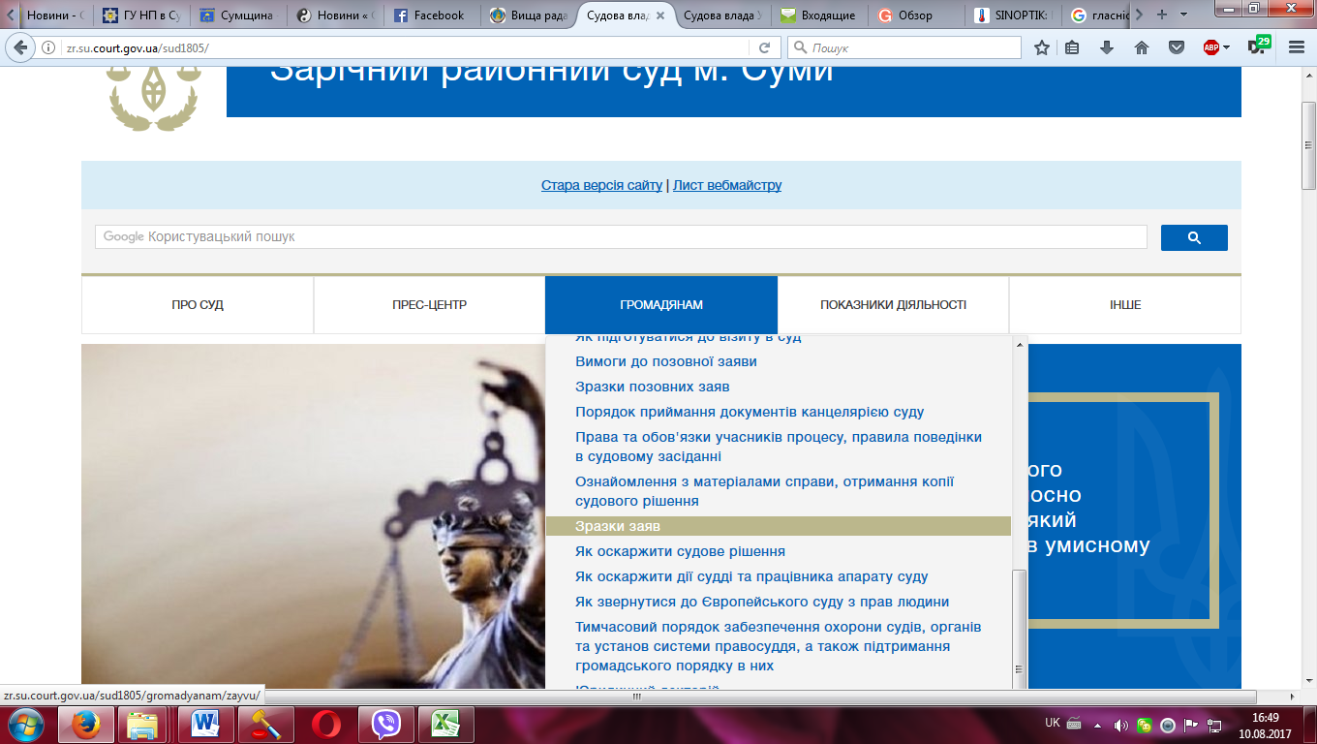
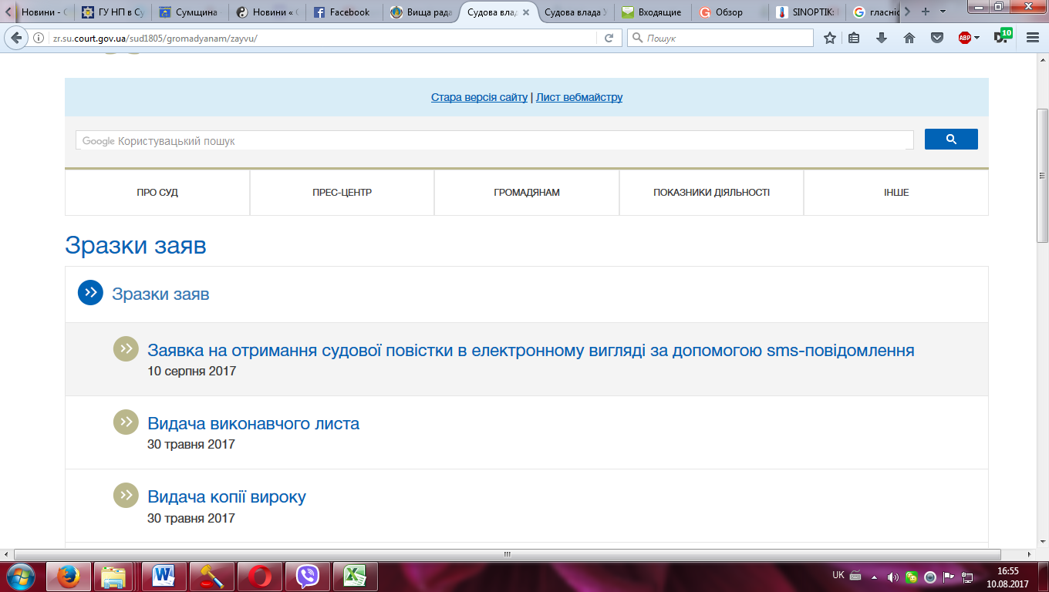
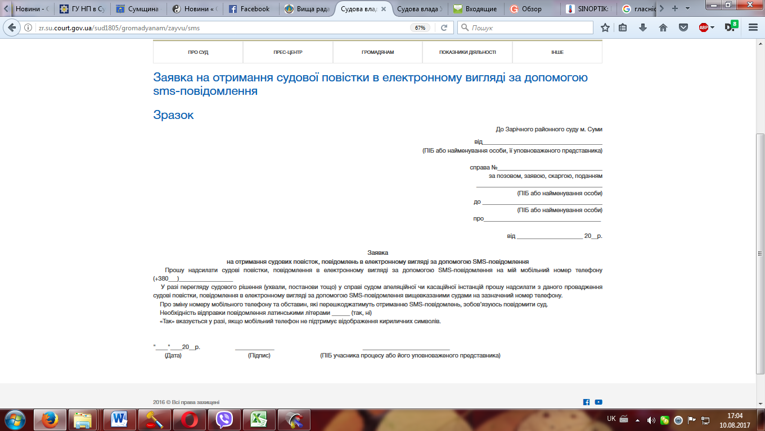
Заявку можете роздрукувати безпосередньо із сайту Зарічного районного суду м. Суми, заповнити її та разом із документами подати до загальної канцелярії суду для реєстрації.
Також учасники судового процесу (кримінального провадження) під час розгляду судової справи мають можливість отримувати процесуальні документи, повістки, повідомлення в електронному вигляді паралельно з документами у паперовому вигляді.
Щоб залучитися до цієї послуги, громадянинові – учаснику судового процесу, необхідно здійснити кілька простих кроків:
- зареєструватися в системі обміну електронними документами між судом та учасниками судового процесу (завести поштову скриньку електронного суду), розміщеній на офіційному веб-порталі судової влади України за адресою: mail.gov.ua.
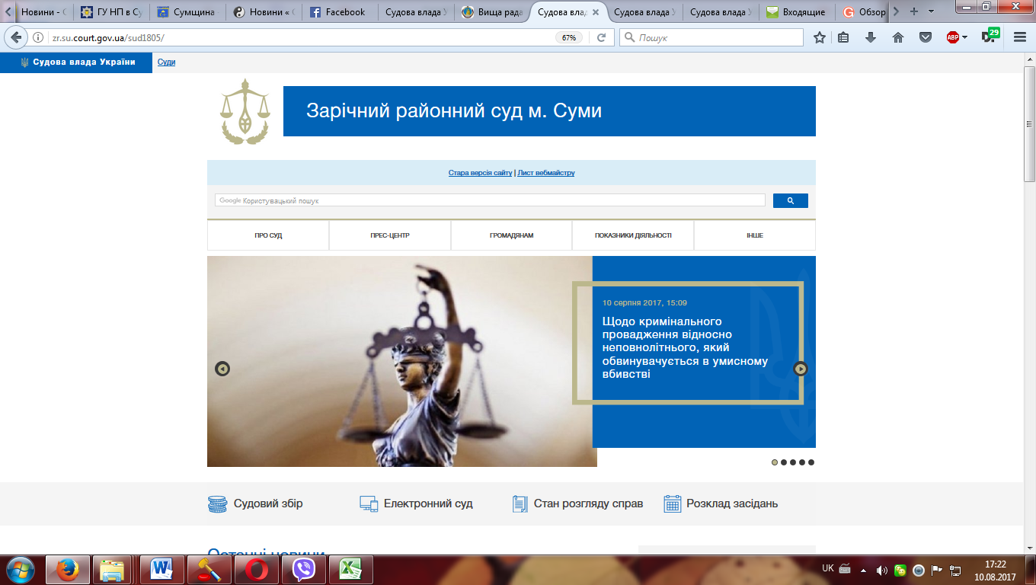
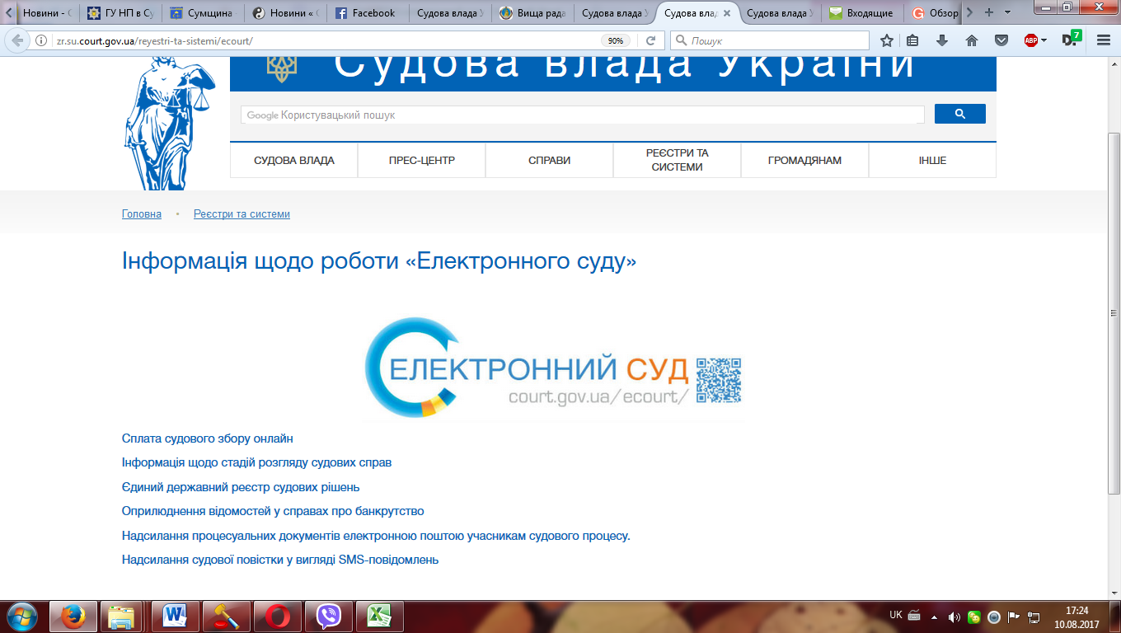

Ознайомившись із запропонованою інформацією - реєструємо свою електронну скриньку, перейшовши за відповідним посиланням
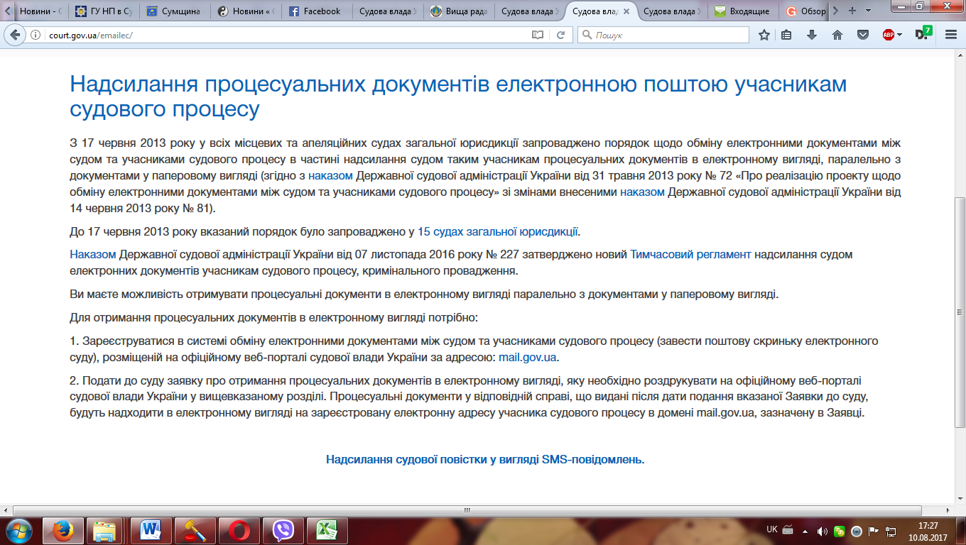

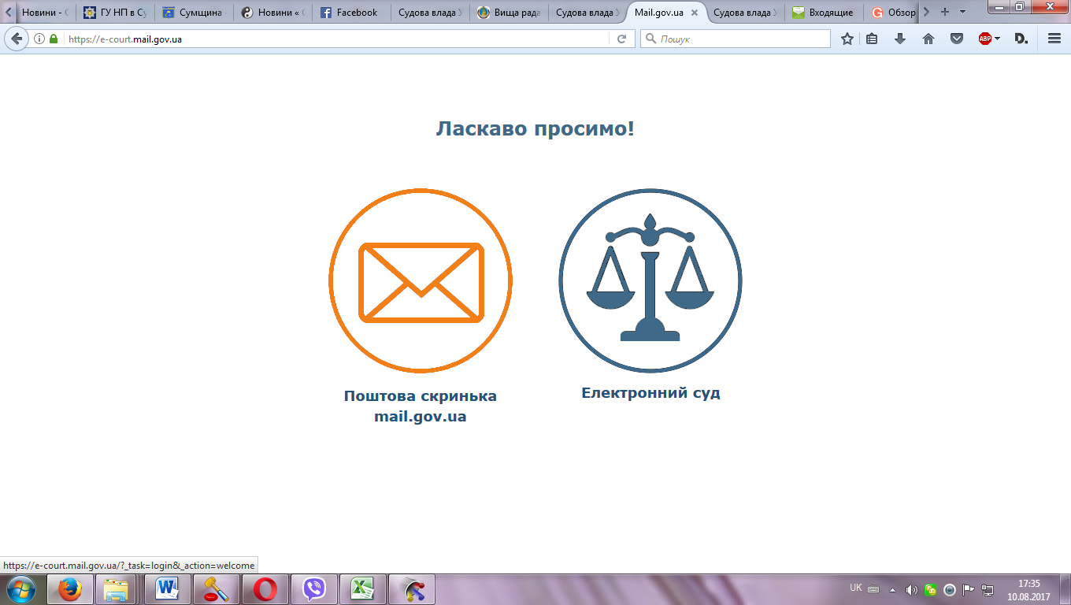
Вводимо логін, пароль та натискаємо кнопку «Зареєструватися»
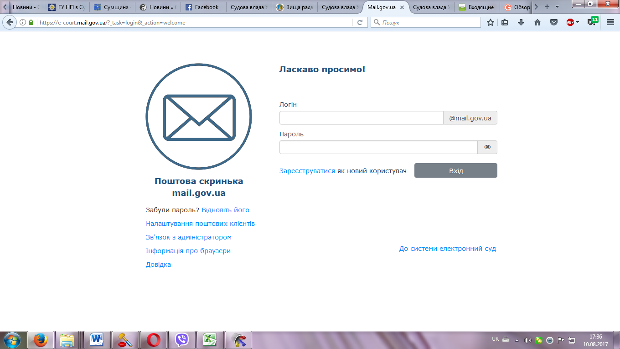
2. Роздрукувати заявку про отримання процесуальних документів в електронному вигляді по конкретній справі на офіційному веб-порталі судової влади України у вищевказаному розділі. Подати її до суду.
Процесуальні документи в електронному вигляді по відповідній справі будуть надходити на зареєстровану електронну адресу учасника судового процесу в домені mail.gov.ua, зазначену в Заявці.
Система «Електронний суд» є зручною, зрозумілою і доступною. І скористатися нею зможе кожен, хто має доступ до мережі Інтернет чи мобільний телефон.

